Sơ đồ khối:
KHỐI NGUỒN
KHỐI CẢM BIẾN KHÓI
KHỐI CẢM NHIỆT
KHỐI CHUÔNG BÁO
Khối nguồn:
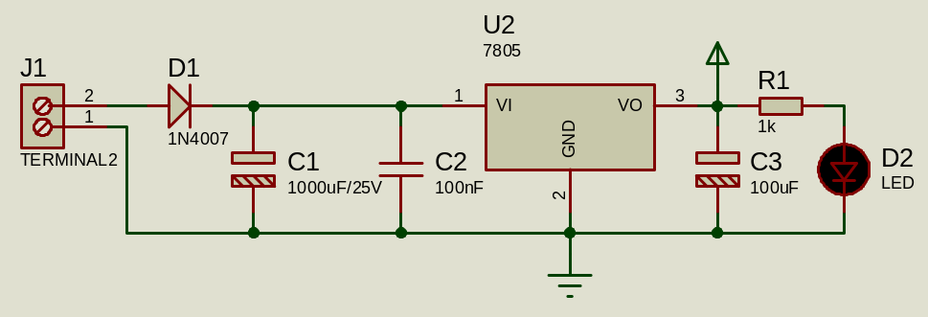
Nguồn cấp và từ 7,5-15VDC. Mạch sử dụng ic ổn áp 7805 để ổn định điện áp ngõ ra 5V. Với dòng điện tối đa 1A. Diode D1 dùng để phân cực nguồn vào nhằm bảo vể mạch không bị ảnh hưởng khi cấp nguồn ngược. Tụ C1 lọc nguồn vào, tụ C2 lọc nhiểu cao tần từ nguồn vào, Tụ C3 nhằm lọc nhiểu nguồn ra. LED D2 báo nguồn, R1 là điện trở hạn dòng cho LED.
;========================================
Khối cảm biến nhiệt:
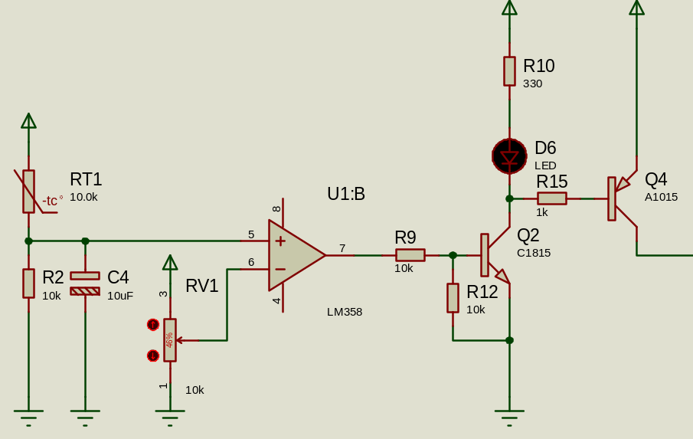
Mạch sử dụng nhiệt trở âm (NTC) làm cảm biến nhiệt độ, IC Op-Amp LM358 làm bộ so sánh điện áp. ở nhiện độ bình thường giá trị nhiệt trở sấp sỉ bằng giá trị gốc của nhiệt trở, ví dụ: ở 25 độ C giá trị điện trở 10k là 10k. 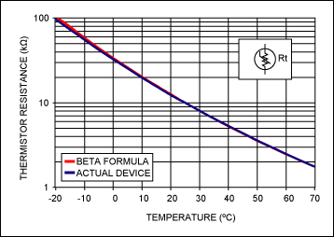
Lúc này giá trị điện áp tại chân (+) op-amp bằng 2.5V tạo bởi cầu phân áp RT1 và R2. tụ C4 dùng để tạo thời gian biến đổi chậm điện áp khi nhiệt độ thay đổi giúp mạch hoạt động ổn định hơn, tránh quá nhạy với các mức nhiệt độ tức thời. Điện áp ngưỡng báo động được đặt bới biến trở RV1(10k). Có thể chỉnh được từ 0-5V cấp vào chân (-) op-amp. Ví dụ ta đặt mạch báo động ở nhiệt độ 65 độ C. Lúc này điện áp tại chân (+) là VCC/(TR1+R2)*R2 = 5/12*10 = 4.17V. vậy ta chỉnh biến trở đặt điện áp khoảng 4.16 V tại chân (-). Vậy khi ở nhiệt độ nhỏ hơn 65 độ C thì V(+)<V(-) -> Ngõ ra Op-amp ở mức thấp xấp sỉ 0V. R9 và R10 phân cực cho transitor Q2. Khi ngỏ ra Op-amp bằng 0 thì Q2 không dẫn. LED D6 không sáng -> Q4 cũng không dẫn nên chân C Q4 được thả nổi -> không tác động đến mạch còi báo. Điện trở R10 hạn dòng cho LED D6, R11 phân cực cho Q4
Khi nhiệt độ lớn hơn 65 độ C giá trị nhiệt trở giảm -> V(+)>V(-) -> ngõ ra op-amp xấp sỉ 5V -> Q2 dẫn -> LED D6 báo sáng -> Q4 dẫn tác động đến khối còi báo động.

;========================================
Khối cảm biến khói:
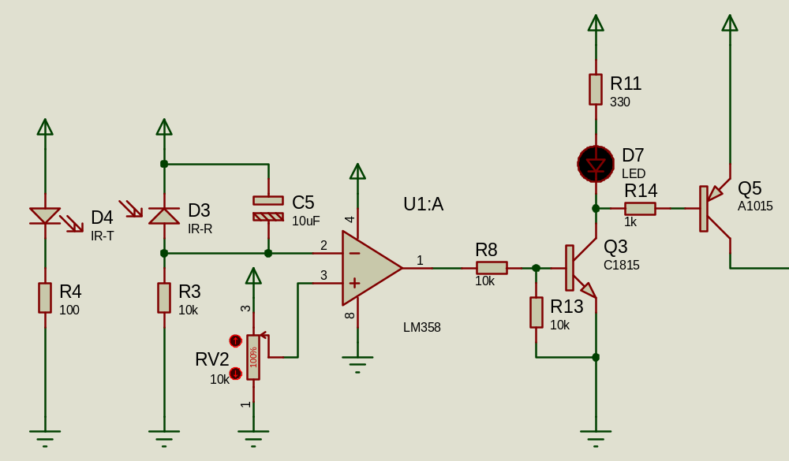
Tương tự như ở khối cảm biến nhiệt. ở đây ta dùng 1 LED thu và một LED phát đặt rọi vào nhau để một khoảng trống. Tức khi bình thường cường độ hồng ngoại là lớn nhất -> LED thu D3 dẫn với dòng lớn. Khi có khói thì khói sẽ làm giảm cường độ tia hồng ngoại -> LED thu D3 dẫn với dòng nhỏ hơn. Ta sẽ chính biếm trở RV2 sao cho khi bình trường LED D7 sáng sau đó ta chỉnh ngược lại một khoảng sau khi D7 tắt.
Khi không có khói V(-)>V(+) nên ngõ ra bằng 0, Q3 và Q5 tương tự như ở khỗi cảm biến nhiệt.
Khi có khói V(-)<V(+) nên ngõ ra bằng 1 - > tác động đến khối chuông báo
;========================================
Khối chuông báo:
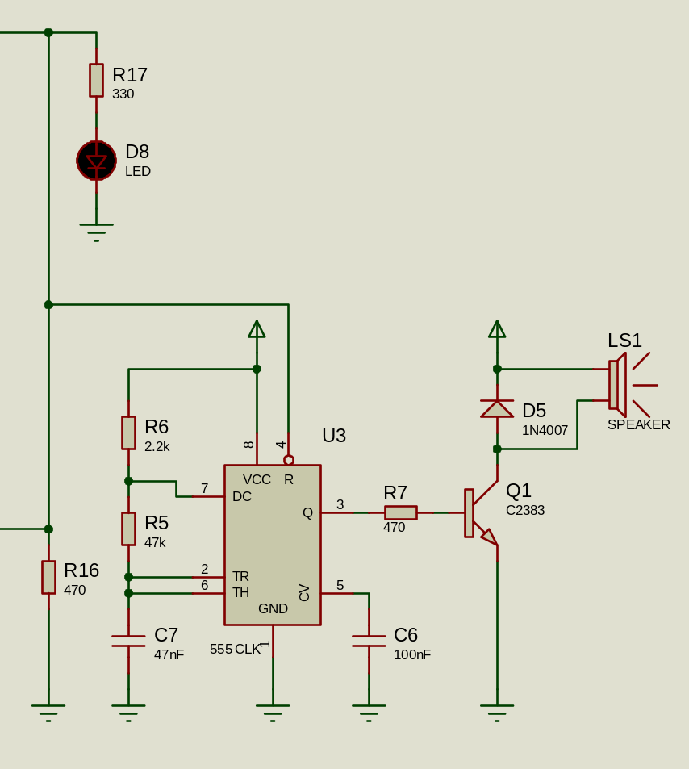
Sử dụng IC 555 ở chế độ tạo xung. Với chu kỳ T = 0.69 * ( R6*2R5 ) * C7. Dòng ngõ ra IC555 được khuếch đại bởi Q3 giúp phát ra loa lớn, D5 dùng đễ đẫn dòng xả từ loa.
Khi bình thường mạch không hoạt động LED D8 không sáng và chuông không báo. Do R16 dẫn chân Reset xuống mức thấp nên U3 ở chế độ Reset -> không có xung tạo âm thanh.
Khi một trong 2 khối cảm biến tác động. Tức là chân Reset được dẫn lên nguồn -> LED D8 Sáng, và IC 555 hoạt động tạo xung phát ra loa.

